Проверка планов закупок и планов-графиков закупок
средствами ПК «WEB-торги-КС» до отправки на финансовый контроль в соответствие с ч. 5 ст. 99 44-ФЗ.

В целях сокращения сроков проведения финансового контроля в ПК «WEB-торги-КС» реализован контроль планов закупок и планов-графиков средствами самими заказчиками до выгрузки документов в личный кабинет заказчика на сайте ЕИС с его последующей отправкой на финансовый контроль.

- План закупок
План закупок проверяется на соответствие ч. 5 ст. 99 44-ФЗ следующим образом:
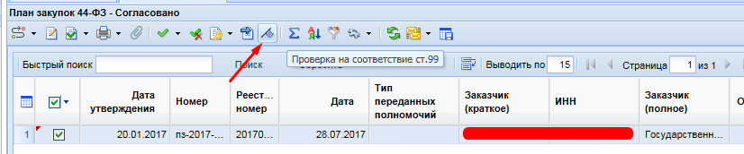
Рисунок 1.

При нажатии на данную кнопку выводится протокол примерно следующего содержания:
- для организаций, осуществляющих закупки на основании ПФХД
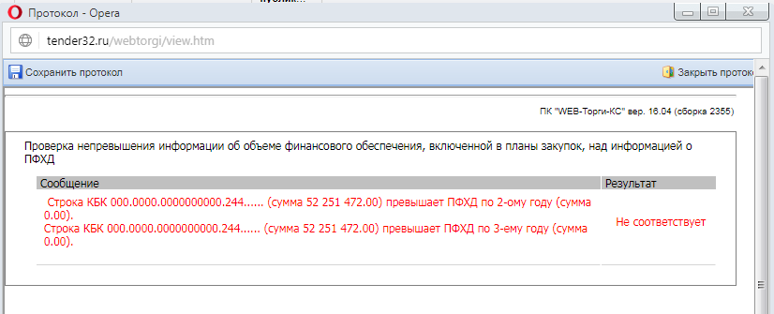
Рисунок 2.

- для организаций, осуществляющих закупки на основании ЛБО
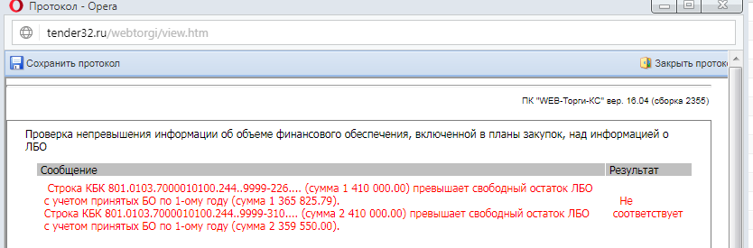
Рисунок 3.

Для внесения корректив также можно просмотреть детализированную информацию по плану закупок:
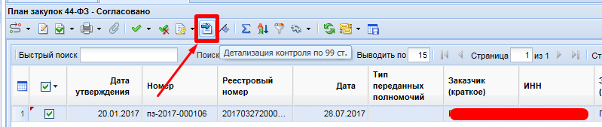
Рисунок 4.

При нажатии на данную кнопку выводится протокол примерно следующего содержания:
- для организаций, осуществляющих закупки на основании ПФХД:

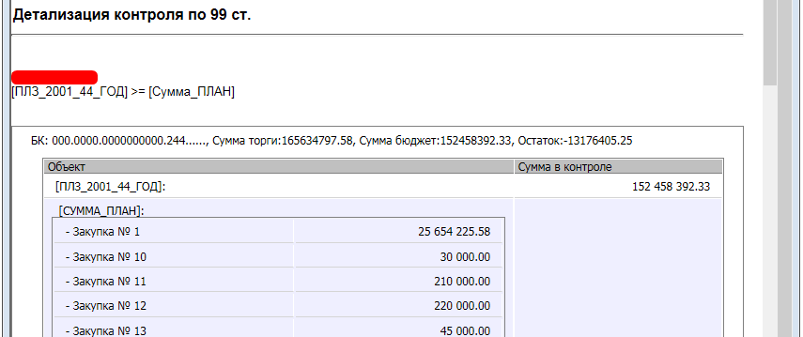
Рисунок 5.

- для организаций, осуществляющих закупки на основании ЛБО

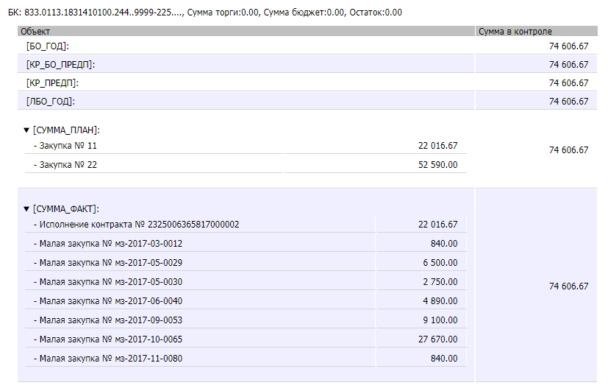
Рисунок 6.

Формула расчёта в верхней части данного протокола, а также детализация по каждому из КБК позволяет заказчику проанализировать причины отклонений и внести соответствующие правки для корректного прохождения финансового контроля плана закупок.

I. Формула расчёта для организаций, осуществляющих закупки на основании ПФХД выглядит следующим образом:
[ПЛЗ_2001_44_ГОД] >= [Сумма_ПЛАН]
Левая часть неравенства ([ПЛЗ_2001_44_ГОД]) содержит сведения об объеме финансирования на осуществление закупок с разбивкой по КБК в актуальном ПФХД (ПК «Смарт-бюджет-КС»). Проверка осуществляется только в случае полного сопоставления КБК (включая доп. классификацию).
Правая часть неравенства ([Сумма_ПЛАН]) содержит сведения об планируемых суммах на осуществление закупок с разбивкой по КБК в согласованном Плане закупок в ПК «WEB-торги-КС».
Выполнение данного неравенства при осуществлении предварительного контроля подразумевает успешное прохождение контроля на соответствие ч. 5 ст. 99 44-ФЗ Планом закупок, выгруженным из ПК «WEB-торги-КС» в личный кабинет заказчика на сайте ЕИС с его последующей отправкой на финансовый контроль и размещение.
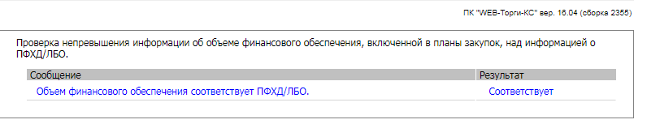
Рисунок 7.

II. Формула расчёта для организаций, осуществляющих закупки на основании ЛБО выглядит следующим образом:
[ЛБО_ГОД] - [БО_ГОД] - ([КР_ПРЕДП] - [КР_БО_ПРЕДП]) - [ПЗЗ] >= [Сумма_ПЛАН] - [СУММА_ФАКТ]
Левая часть неравенства содержит сведения об объеме финансирования на осуществление закупок с разбивкой по КБК на основании актуальных ЛБО ([ЛБО_ГОД]), а также сумму (по конкретному КБК) бюджетных обязательств, поставленных на учет ([БО_ГОД]) и сумму предварительных заявок на закупок по данному коду бюджетной классификации ([ПЗЗ]). ([КР_ПРЕДП] - [КР_БО_ПРЕДП]) – суммы равные друг другу за счет чего и происходит их автоматическая компенсация.
Проверка осуществляется только в случае полного сопоставления КБК (включая доп. классификацию).
Правая часть неравенства содержит сведения об планируемых суммах на осуществление закупок с разбивкой по КБК в согласованном Плане закупок ([Сумма_ПЛАН]) и фактические суммы исполнения актуальной версии Плана закупок ([СУММА_ФАКТ]).
([СУММА_ФАКТ]) в ПК «WEB-торги-КС» отражает:
- заключенные контракты, находящиеся на этапе «исполнение»
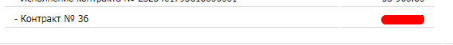
Рисунок 8.

- исполненные контракты, заключённые на основании проверяемого Плана закупок
Рисунок 9.

- «малые закупки» - закупки по п. 4, п. 5, п. 23 ч. 1 ст. 93 44-ФЗ от 05 апреля 2013 года.
Рисунок 10.

- заявки на закупку, импортированные из ПК «Смарт-Бюджет» с указанием соответствующего лота плана-графика закупок, заполнения всех вкладок заявки на закупку и сохранённого после этого. В случае просто импорта заявки на закупку закупки данная заявка не «уравняет» сумму ПЗЗ левой части формулы.
Выполнение данного неравенства при осуществлении предварительного контроля подразумевает успешное прохождение контроля на соответствие ч. 5 ст. 99 44-ФЗ Планом закупок, выгруженным из ПК «WEB-торги-КС» в личный кабинет заказчика на сайте ЕИС с его последующей отправкой на финансовый контроль и размещение.
Рисунок 11.

Примечание: Важно!!!: Функционал ПРЕДВАРИТЕЛЬНОГО контроля на соответствие ч. 5 ст. 99 44-ФЗ реализован на взаимодействии двух программных комплексов «WEB-торги-КС» и «Смарт-Бюджет-КС» и работает только в случае корректного заведения всех контрактов, «малых закупок» в ПК «WEB-торги-КС» и передаче их в базу бюджета для постановки на учет бюджетных обязательств.
За дополнительными разъяснениями по результатам прохождения контроля на соответствие ч. 5 ст. 99 44-ФЗ необходимо обратиться к специалисту территориального органа финансового контроля.

Примечание: Обращаем внимание заказчиков на ведении в ПК «WEB-торги-КС» «Малых закупок». Созданные «Малые закупки» и затем переданные в «Реестр малых закупок» влияют на расчёт сумм Плана закупок и прохождении финансового контроля. Порядок работы с «Малыми закупками» ПК «WEB-торги-КС» подробно освещён в соответствующем видео уроке раздела «Заказчикам - инструкции, видеоуроки и др.» (http://tender32.ru/site/Menu/Page/136) сайта управления:

Рисунок 12.

Например: расчёт формулы для организаций, осуществляющих закупки на основании ЛБО на примере данных рисунка 6.

Левая часть формулы - данные ПК «Смарт-бюджет-КС»:
ЛБО_ГОД | - БО_ГОД | - (КР_ПРЕДП | - КР_БО_ПРЕДП) | -ПЗЗ | = Сумма бюджет
74 606.67 | - 74 606.67 | -(74 606.67 | -74 606.67) | -0.00 | =0.00

Правая часть формулы - данные «РИС-Закупки» (ПК «WEB-торги-КС»):
СУММА_ПЛАН | - СУММА_ФАКТ | = Итого
74 606.67 | - 74 606.67 | = 0.00
Таким образом: левая часть формулы больше или равна (в данном конкретном случае) правой части формулы:
0.00 >= 0.00

- План-график закупок
План-график закупок проверяется на соответствие п. 5 ст. 99 44-ФЗ следующим образом:
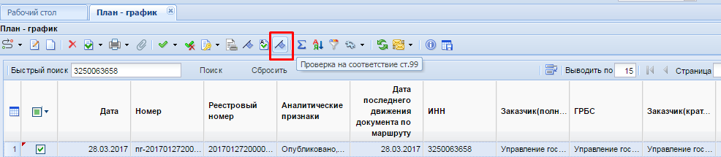
Рисунок 13.

При нажатии на данную кнопку выводится протокол примерно следующего содержания:

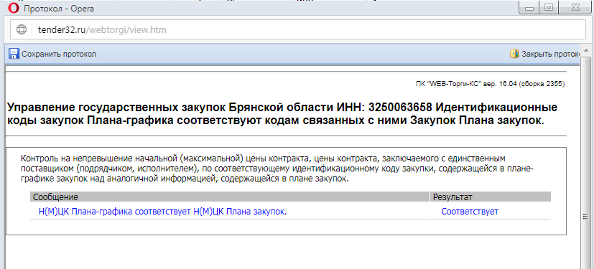
Рисунок 14.

В случае необходимости вносятся соответствующие правки и проводится повторный контроль.

